软件模块详细设计说明

修改记录
文件编号 | 版本号 | 拟制人/  修改人 | 拟制/修改日期 | 更改理由 | 主要更改内容  （写要点即可）
 | V1.00 | 王庆港 | 08.07.17 | 无 | 无
 | V1.00 |  |  | 需求变更
 | V2.00 |  |  | 需求变更
 | V2.00 |  |  | 需求变更
注：文件第一次拟制时，“更改理由”、“主要更改内容”栏写“无”。
目 录
1编写目的 4
2术语、定义和缩略语 4
2.1术语、定义 4
2.2缩略语 4
3系统整体描述 5
3.1系统功能结构 5
3.2系统流程图 5
4登陆模块 6
4.1登陆描述 6
4.1.1用户登陆流程图 8
4.1.2用户登陆时序图 9
4.1.4用户登录活动图 10
4.1.5类图 11
4.1.6 LoginAction（登陆控制） 11
5权限管理模块 16
5.1模块描述 16
5.1.1角色管理 17
5.1.2用户管理 25
5.1.3密码管理 33
5.2数据库设计 35
5.2.1角色管理相关信息表 35
5.2.2用户管理相关信息表 35
5.2.3用户浏览产品权限控制关联关系表 36
6产品管理模块 36
6.1模块描述 36
6.1.1产品组管理 37
6.1.2产品管理 43
6.2数据库设计 49
6.2.1产品组管理相关信息表 49
6.2.2产品管理相关信息表 50
7产品展示模块 51
7.1 模块描述 51
7.1.1 产品留言 52
7.1.2 产品展示 57
8系统管理模块 63
8.1模块描述 63
8.1.1字典管理 63
8.2数据库设计 68
9参考资料 68

1编写目的
编写本文档的目的在于详细的说明产品展示厅项目中四大模块的设计，四大模块为：一是：用户登录模块，二是权限管理模块；三是产品管理模块；四是产品展示模块，最后整合成总的产品展示厅项目。

2术语、定义和缩略语

2.1术语、定义
术语/定义 | 英文对应词 | 含 义
500 |  | 服务器错误
404 |  | 页面无法找到

2.2缩略语
本文件应用了以下缩略语：
表2.2
缩略语 | 英文原文 | 中文含义
WPSS | Wootion Product Show System | 华通网上产品展示系统
RR | Raw Requirement | 原始需求
UR | User Requirement | 用户需求

3系统整体描述
为了配合市场的拓展，提升公司整体形象，增强对研发能力的信心，便于客户对我们产品直观了解，软件技术研究所决定开设网上展示厅。
本系统有以下四个模块组成：
- 用户登录模块：用于实现用户登录，用户输入用户名,对当前的用户身份进行验证,同时对VIP会员是否有效进行校验,登录时验证用户密码及用户身份.；
- 权限管理模块：字典管理、角色管理、用户管理、用户浏览产品关联关系管理、密码修改、；
- 产品管理模块：用于产品信息的增删改查功能，并具有产品的位置显示调整等功能
- 产品展示模块：展示产品，提供如下展示方式：
(1) 支持Web方式浏览的，使用超链接浏览方式；
(2) 对于VOIP产品，因为应用软件模式，由其项目组提供DEMO，其DEMO可以把产品的安装使用过程做介绍，或者其它可以支持Web方式浏览的文件方式,使用户可以快速的了解，并提供应用软件的下载功能；

3.1系统功能结构
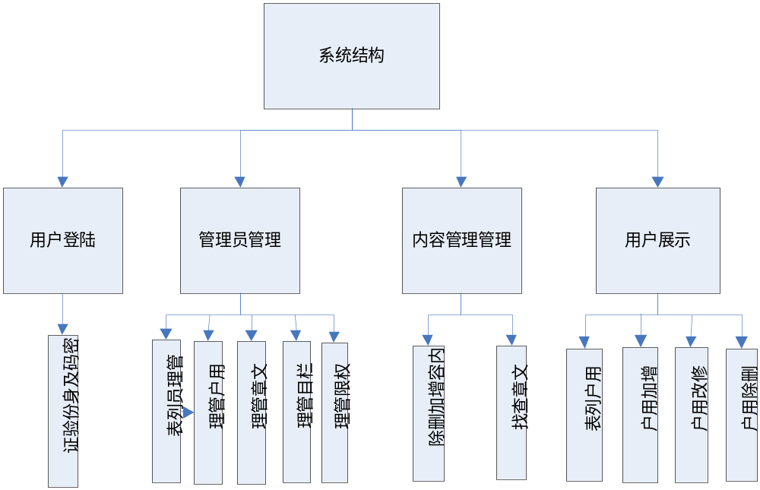
图3.1系统功能结构图

3.2系统流程图

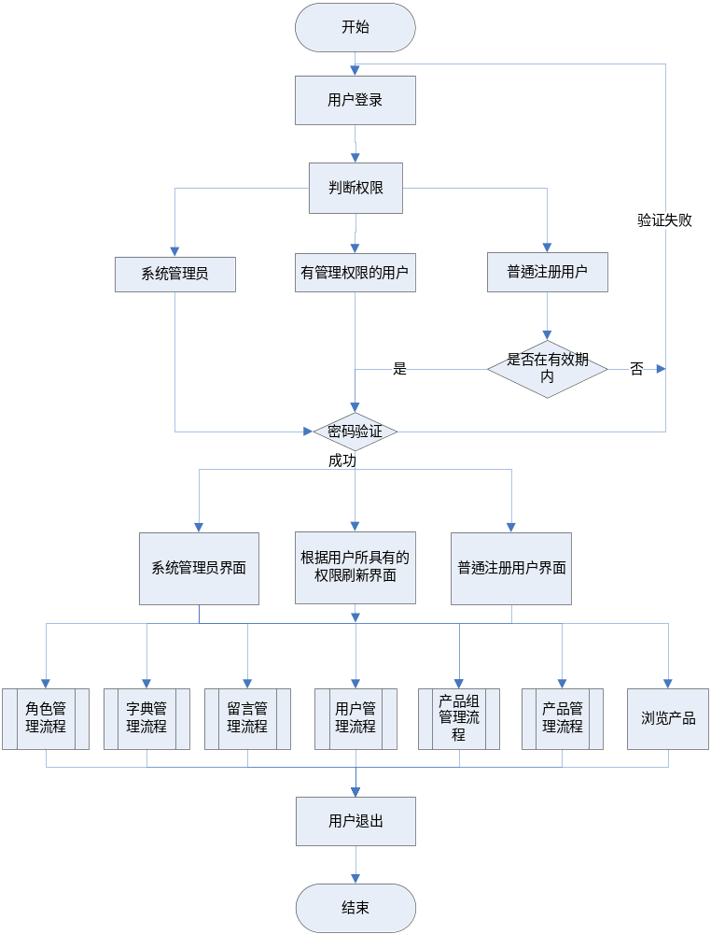图3.2系统流程图

4登陆模块

4.1登陆描述
登陆页面如下图，正常情况下，该系统会根据用户输入的用户名提示相应用户信息如：
系统管理员 、领导 、系统部 、会员等，会员根据当前用户是否有效或者到期时间提示：您的用户名已经过期或者失效，请与系统部联系。
若用户名不存在，则提示用户名不存在，若密码错误，则提示密码错误。

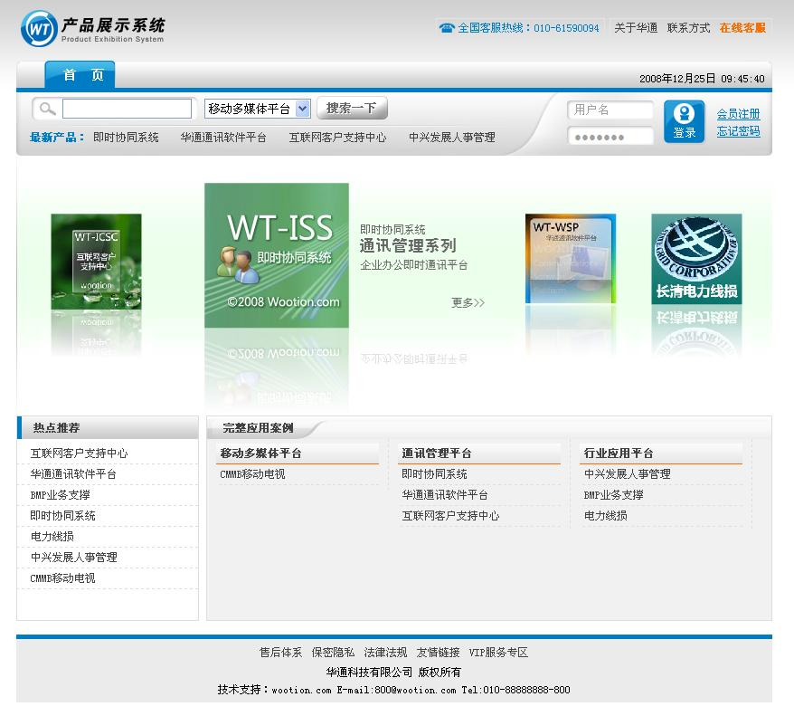
图4.1 产品登陆界面

4.1.1用户登陆流程图
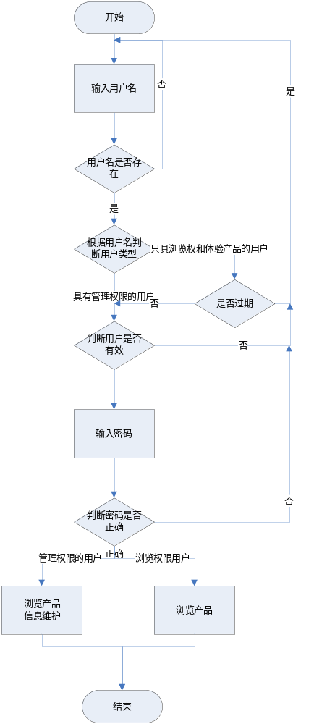
图4.2用户登陆流程图

4.1.2用户登陆时序图
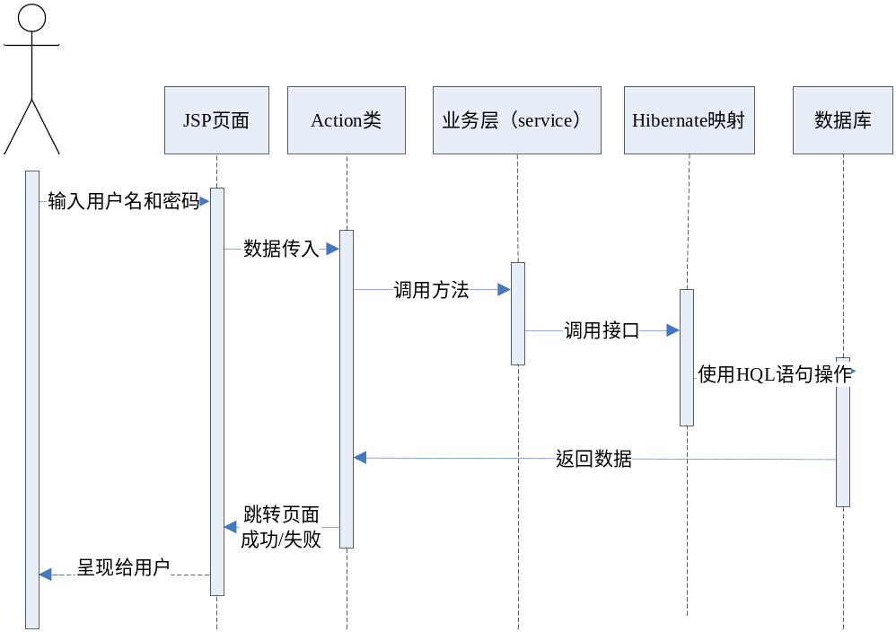
图4.3用户登录时序图

4.1.4用户登录活动图
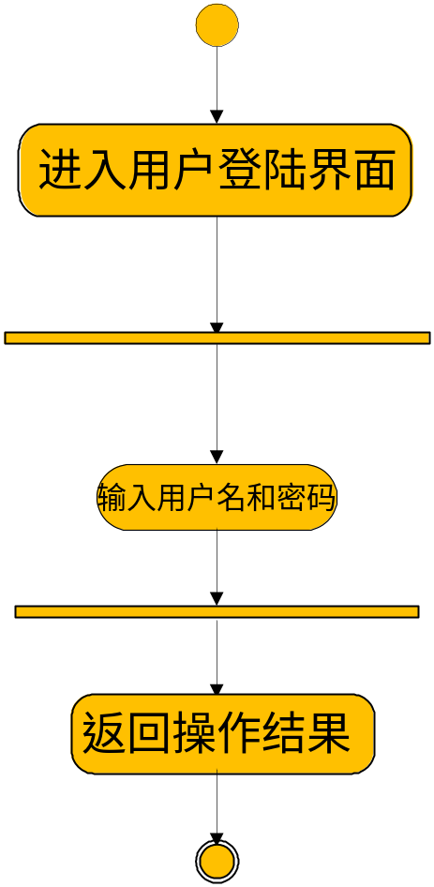
图4.4用户登陆活动图

4.1.5类图
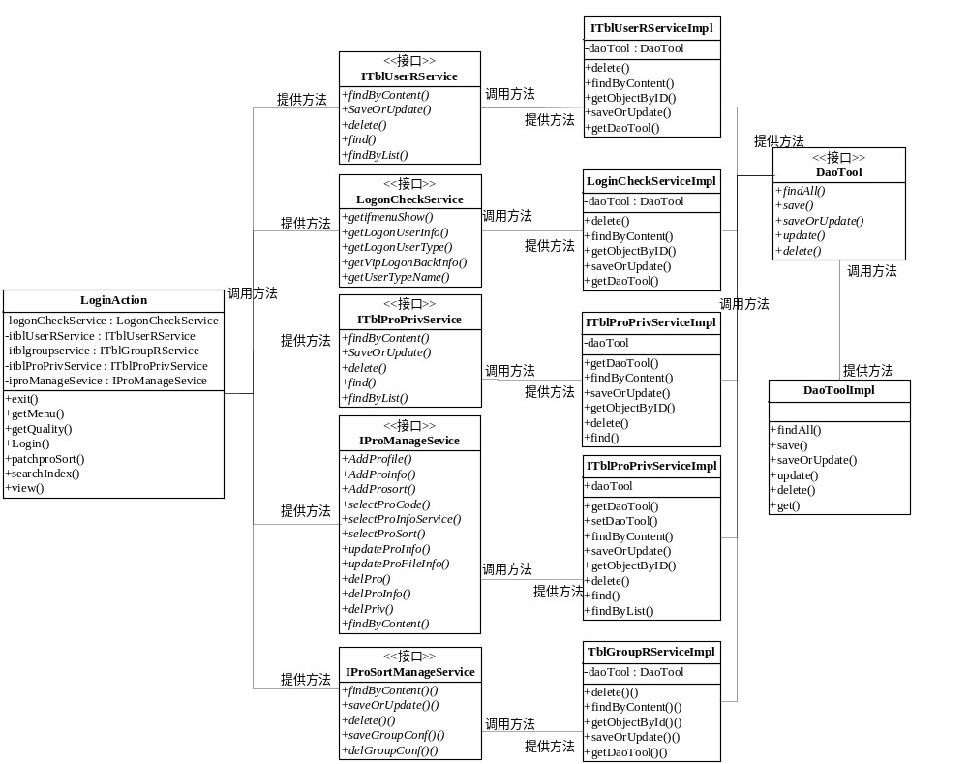图4.5 用户登录类图

LoginAction（登陆控制）

4.1.6. 1描述
- 实现功能 :
该类是对超级管理员等各类用户进行登陆验证的业务逻辑层控制器，主要完成用户输入登陆信息的验证。类中包含了验证用户密码，以及验证VIP用户是否过期用到的相应方法和私有属性，私有属性是业务逻辑层相应service的对象。该类的主要功能就是将从表示层传进的输入信息进行逻辑验证，调用业务逻辑层相应的service中的方法，然后通过相应方法返回的信息将数据传递给页面。
- 在模块中起到的作用:
处理从表示层传进的信息传递给业务逻辑层，将业务逻辑层处理的结果再传递给表示层相应的页面。
- 使用该类的注意事项: 无。

4.1.6.2 属性

4.1.6.2.1 itblUserRService

- 含义：对应操纵数据库SYS_OP字典表的services对象，在这里主要是查询出字典表中的密码，进行密码是否正确的判断。
- 数据类型：ITblUserRServices
- 访问类型：private
- 修饰符：无
- 初始值：无

4.1.6.2.2 itblProPrivService
- 含义：对应操纵数据库ProPriv用户浏览信息关联关系表，在这里主要是查询表中的用户登陆名与产品信息。
- 数据类型：ITblProPrivServices
- 访问类型：private
- 修饰符：无
- 初始值：无

4.1.6.2.3 logonCheckService
- 含义：对应操纵数据库SYS_OP字典表的services对象，在这里主要是验证VIP用户是否过期。
- 数据类型：LogonCheckServices
- 访问类型：private
- 修饰符： 无
- 初始值： 无

4.1.6.2.4 iproManageSevice
- 含义：对应操纵数据库Pro_Info表的services对象，在这里主要是查询产品表，获得产品信息在左菜单中显示。
- 数据类型：IproManageSevices
- 访问类型：private
- 修饰符： 无
- 初始值： 无

4.1.6.3 构造函数
无；

4.1.6.4 方法

4.1.6.4.1 View()
- 含义：登陆时验证用户名是否存在
- 访问类型：public
- 参数： mapping,form,request,response
- 修饰符：无
- 输入：mapping,form,request
- 算法与处理流程：
- 从form中获取页面传入的数据---用户名，用ajax原理：javascript异步提交；
- 通过从页面获取的用户名，根据用户名在数据库里面查询。
- 根据查询结果判断用户名存在与否。
- 返回用户名是否存在信息到页面。
- 输出：response
- 返回类型： ActionForward

4.1.6.4.2 Login()
- 含义：登陆时验证用户名,用户密码是否正确
- 访问类型：public
- 参数： mapping,form,request,response
- 修饰符：无
- 输入：mapping,form,request
- 算法与处理流程：
- 从form中获得页面传来的参数：用户名，密码。
- 利用用户名从数据库中查处对应的数据。
- 判断用户名密码是否与页面传来的数据匹配。
- 如果匹配则调转到pro_index2.jsp进行相关浏览和操作。
- 如果不匹配返回错误信息，并跳到登陆首页。
- 输出：response
- 返回类型： ActionForward

4.1.6.4.3 getMenu()
- 含义：登陆时从数据库中读取相关产品组，产品信息。
- 访问类型：public
- 参数： mapping,form,request,response
- 修饰符：无
- 输入：mapping,form,request
- 算法与处理流程：
- 根据登陆时session里的用户登录名查询产品组，产品信息。
- 将查出的信息保存到request中。
- 返回到user_login.jsp页面。
- 输出：response
- 返回类型： ActionForward

4.1.6.4.4 exit()
- 含义： 用户退出时注销session。
- 访问类型：public
- 参数： mapping.form.request,response
- 修饰符：无
- 输入： mapping.form.request
- 算法与处理流程：
- 在用户点击注销时,跳转到此方法.
- 对用户在浏览过程中保存的session进行清空.
- 返回到登陆页面.
- 输出：response
- 返回类型： null;

4.1.6.4.5 getQuality()
- 含义：判断VIP用户登录的时候是否具有浏览权限。
- 访问类型：public
- 参数： mapping,form,request,response
- 修饰符：无
- 输入：SysOP op
- 算法与处理流程：
1 通过传入的op(用户信息)获得用户的用户类别。
2 根据用户类别判断：如果是VIP用户则根据字段m_issure(浏览权限是否过期)继续判断其是否具有浏览权限。
3 如有返回：true否则返回 false。
- 输出：response
- 返回类型： boolean

4.1.6.4.6 getDel()
- 含义：判断用户登录的时候是否具有删除留言的权限。
- 访问类型：public
- 参数： mapping,form,request,response
- 修饰符：无
- 输入：SysOP op
- 算法与处理流程：
1 通过传入的op(用户信息)获得用户的用户类别。
2 根据用户类别判断：如果是VIP用户返回一个false,否则返回true。
3 根据true和false判断是否有删除权限。
- 输出：response
- 返回类型： boolean

5权限管理模块

5.1模块描述
权限管理分为四种，超级管理员（admin）、公司领导和系统部人员、vip用户。
Admin具有最高权限，可以对角色、产品组及用户、产品进行增、删、改、查等管理功能，具有浏览所有产品的权限；公司领导和系统部人员在经过admin授权后具有长期浏览所发布的产品的权限，不受时间限制；vip用户只具备在一定期限内对admin授权其访问的产品的浏览的权限，到达期限后需要admin对其重新授权。
- 用户权限管理使得不同的用户访问不同的资源，限制一些用户访问他们无权访问的信息，确保系统的数据安全。
- 安全性，由于权限的控制细化到一个页面或者一个业务方法，所以它是绝对安全的，用户不能非法进入某一页面。

5.1.1角色管理

5.1.1.1角色管理流程图
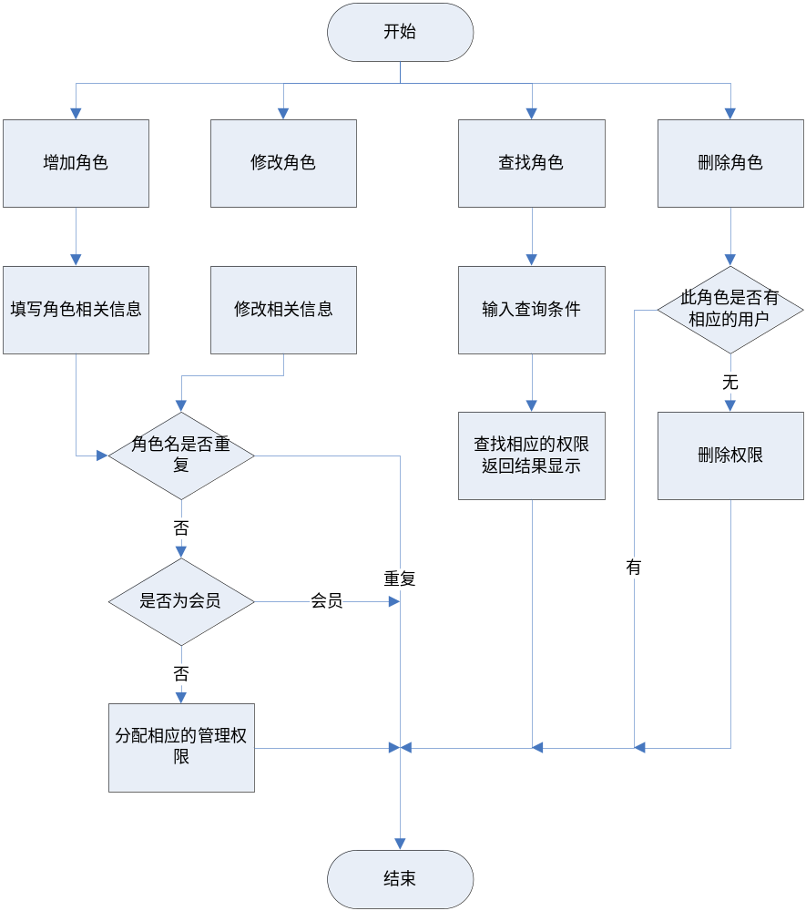
图5.1角色管理流程图

5.1.1.2角色管理时序图
图5.2角色管理时序图

5.1.1.3角色管理活动图
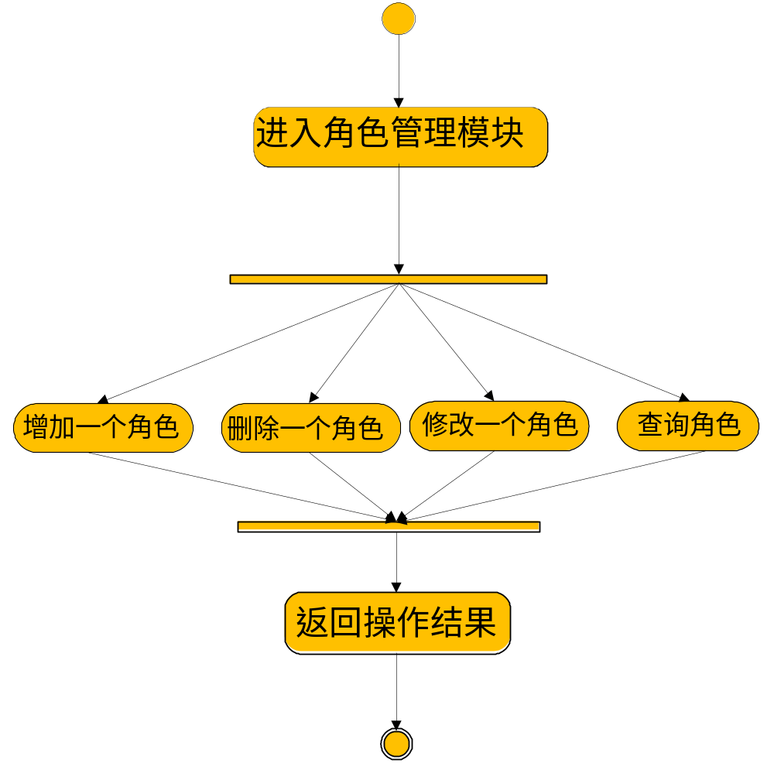
图5.3角色管理活动图

5.1.1.4角色管理状态图
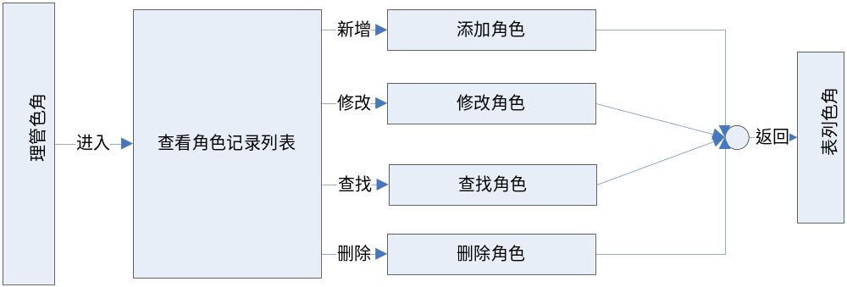
图5.4角色管理状态图

5.1.1.5角色管理类图

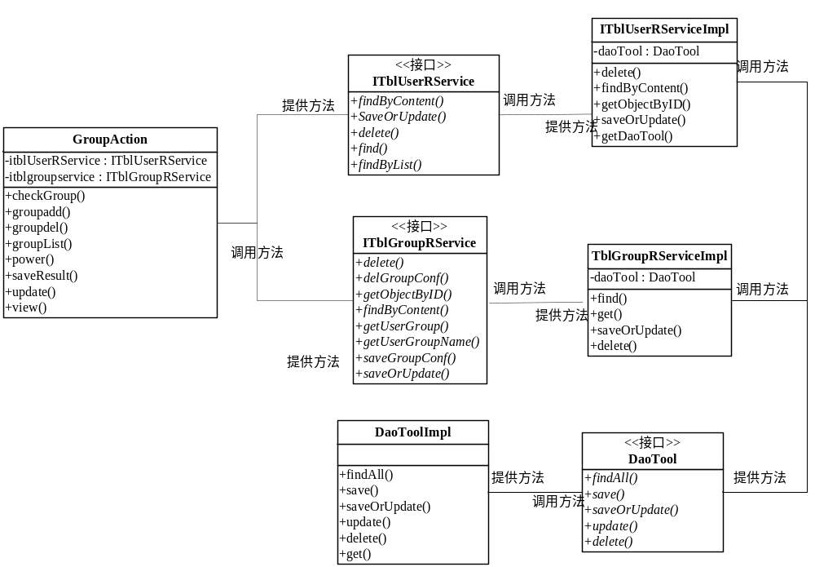图5.5 角色管理类图

5.1.1.6 GroupAction（角色管理）

5.1.1.6.1描述
本系统设置为角色可配：每组角色都有自己固定的ID、名称和类型，并约定角色类型为：00的代表是会员角色。系统管理员组角色有对其他各类用户及相关产品的增、删、改、查的权限；
VIP角色在其用户身份有效期内可以浏览本公司发布的产品，一旦过期，则不能登陆

5.1.1.6.2属性

5.1.1.6.2.1 itblUserRService
- 含义：对应操纵数据库SYS_OP字典表的services对象，在这里主要是对用户基础信息进行增加，删除，修改，查询。
- 数据类型：ITblUserRServices
- 访问类型：private
- 修饰符：无
- 初始值：无

5.1.1.6.2.2 itblProPrivService
- 含义：对应操纵数据库ProPriv用户浏览信息关联关系表，在这里主要是查询表中的产品信息。
- 数据类型：ITblProPrivServices
- 访问类型：private
- 修饰符：无
- 初始值：无

5.1.1.6.2.3 logonCheckService
- 含义：对应操纵数据库SYS_OP字典表的services对象，在这里主要是对VIP用户是否过期进行更新操作，以及判断查询相应用户可浏览产品信息。
- 数据类型：LogonCheckServices
- 访问类型：private
- 修饰符： 无
- 初始值： 无

5.1.1.6.2.4 iproManageSevice
- 含义：对应操纵数据库Pro_Info表，在这里主要是查询产品表，获得产品信息在选择可浏览产品时显示
- 数据类型：IproManageSevices
- 访问类型：private
- 修饰符： 无
- 初始值： 无

5.1.1.6.3构造函数
无；

5.1.1.6.4方法

5.1.1.6.4.1 groupList()
- 含义：用户信息列表显示，
- 访问类型：public
- 参数： mapping,form,request,response
- 修饰符：无
- 输入：mapping,form,request
- 算法与处理流程：
- 根据页面输入的查询条件，用户姓名，用户登录名，用户注册时间段等将查询值传到
Action中对查询条件进行字符串的组合。
- 利用sql语句将组合后的查询条件进行查询,得到查询的结果集list
- 调用分页工具类，将查询列表list进行分页
- 将分页后的结果列表保存到request中
- 返回页面user.jsp.
- 输出：response
- 返回类型： ActionForward

5.1.1.6.4.2 groupadd()
- 含义：用户信息保存
- 访问类型：public
- 参数： mapping,form,request,response
- 修饰符：无
- 输入：mapping,form,request
- 算法与处理流程：
- 从form中页面传用户信息的参数如：用户姓名，用户登录名，用户密码到action中。
- 实例化持久类Sysop，在对象中将相关用户属性赋值为对应的用户信息。
- 调用接口itblUserRService中的SaveOrUpdate方法保存此对象。
- 如果是VIP用户根据前台选择的可体验产品将产品名用户登陆名等保存到propriv表中。
- 如果成功则直接跳转到用户列表页面，否则跳转到失败信息提示页面。
- 输出：response
- 返回类型： ActionForward

5.1.1.6.4.3 view()
- 含义：用户信息查看
- 访问类型：public
- 参数： mapping,form,request,response
- 修饰符：无
- 输入：mapping,form,request
- 算法与处理流程：
- 通过request获得页面传来的用户信息的id,判断id是否为空。
- 如为空则跳转到用户信息的保存页面，否则执行跳转到用户信息的修改页面。
- 输出：response
- 返回类型： ActionForward

5.1.1.6.4.4 groupUpdate()
- 含义：用户信息修改
- 访问类型：public
- 参数： mapping,form,request,response
- 修饰符：无
- 输入：mapping,form,request
- 算法与处理流程：
  - 获取从(form)修改页面传入进来的参数(用户信息)。
  - 实例化持久类Sysop,对此对象的属性进行保存。
  - 调用itblUserRService中的saveOrUpdate方法保存此对象。
  - 同步更新产品用户产品浏览关系表中的数据。
  - 如成功返回到用户信息列表，否则捕获异常跳转到失败页面。
- 输出：response
- 返回类型： ActionForward

5.1.1.6.4.5 groupDel()
- 含义：用户信息删除
- 访问类型：public
- 参数： mapping,form,request,response
- 修饰符：无
- 输入：mapping,form,request
- 算法与处理流程：
- 获取重前台页面传过来的用户的id。
- 判断id是否为空，如果为空则跳转到错误提示页面。
- 不为空的情况下，调用itblUserRService中的findbycontent方法查询用户信息。
- 同步更新产品用户产品浏览关系表中的数据。
- 将查询结果转化为持久类Sysop。
- 调用itblUserRService中的delete方法删除此持久类。
- 如成功则返回到用户列表，失败则跳转到错误信息页面。
- 输出：response
- 返回类型： ActionForward

5.1.1.6.4.6 checkgroup ()
- 含义：判断角色名是否唯一
- 访问类型：public
- 参数： mapping,form,request,response
- 修饰符：无
- 输入：mapping,form,request
- 算法与处理流程：
1.获取重前台页面传过来的用户的id。
2.判断id是否为空，如果为空则跳转到错误提示页面。
3.不为空的情况下，调用itblgroupService中的findbycontent方法查询角色信息。
4.将查询结果转化为持久类SysGroup。
5.判断此持久类是否为空
6.如果为空则说明用户需注册的角色名称可以注册。
7.如果不为空说明用户需注册的角色名称存在，不允许注册。
- 输出：response
返回类型： ActionForward

5.1.2用户管理

5.1.2.1用户管理流程图
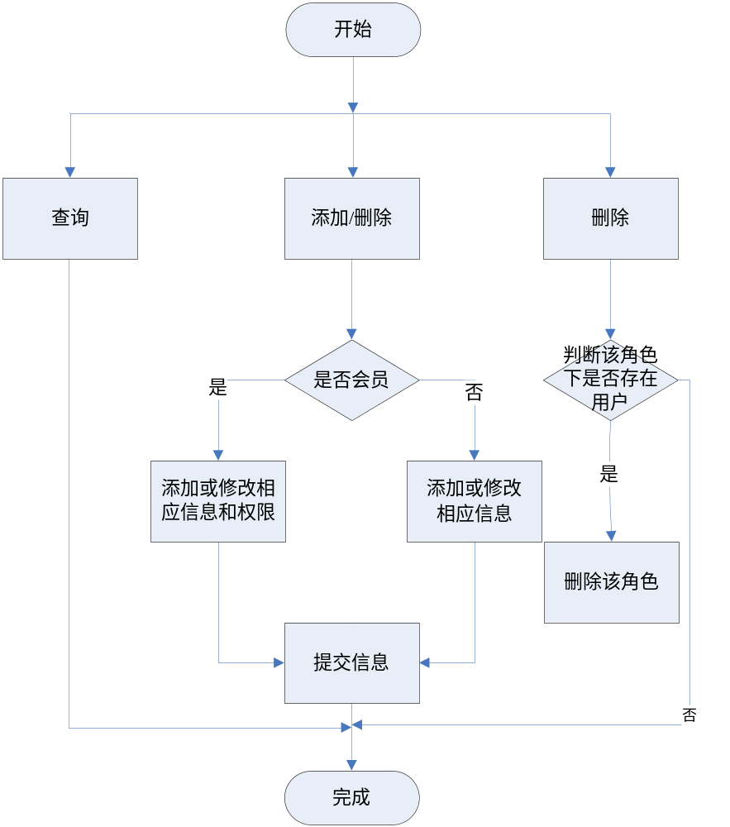
图5.6 用户管理流程图

5.1.2.2用户管理状态图
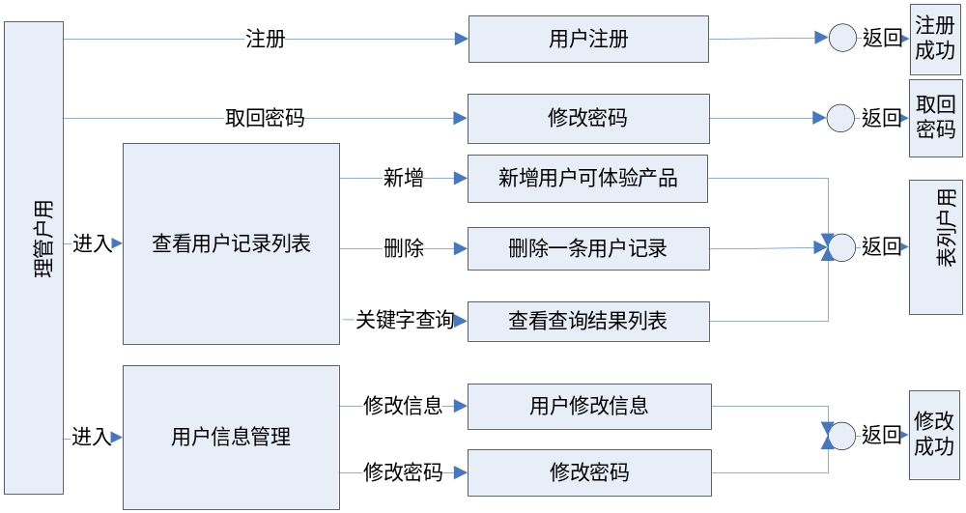
图5.7用户管理状态图

5.1.2.3用户管理时序图
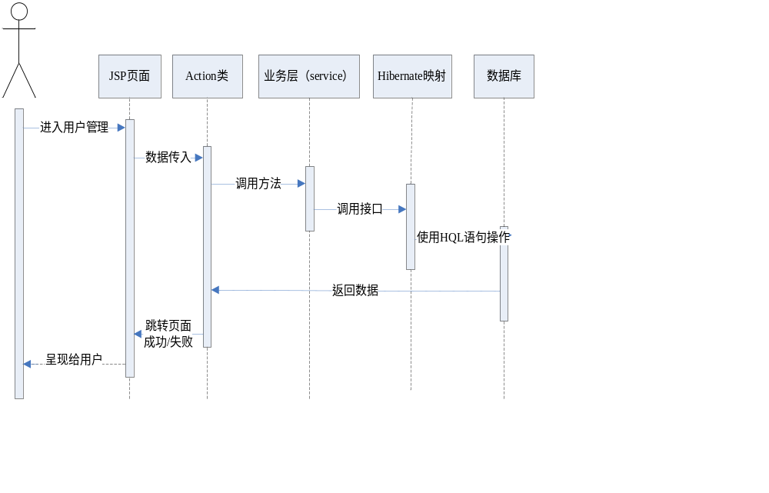图5.8用户管理时序图

5.1.2.4用户管理活动图
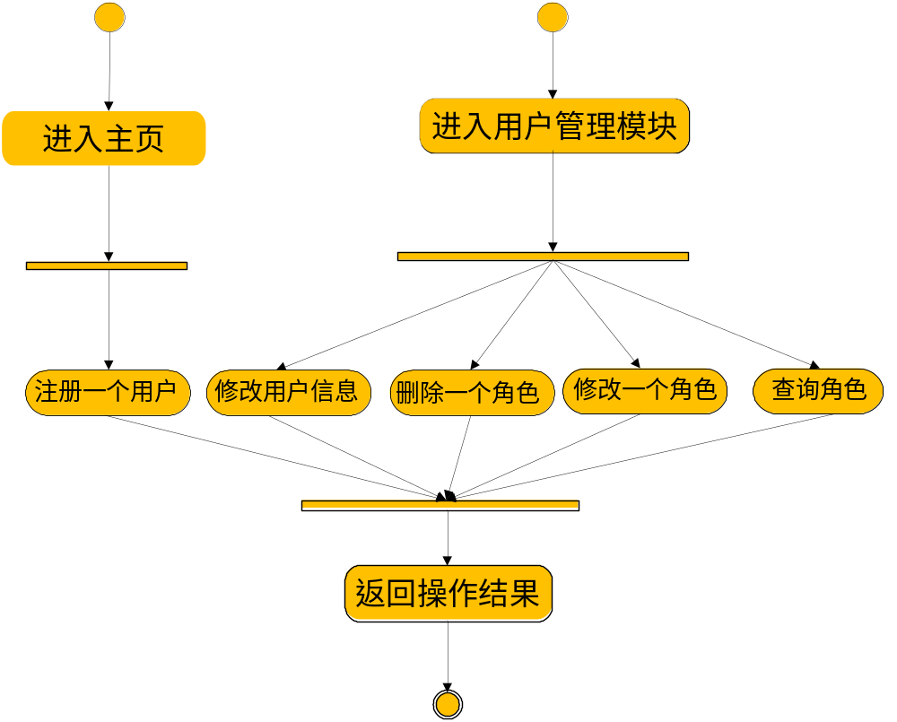
图5.9用户管理活动图

5.1.2.5用户管理类图
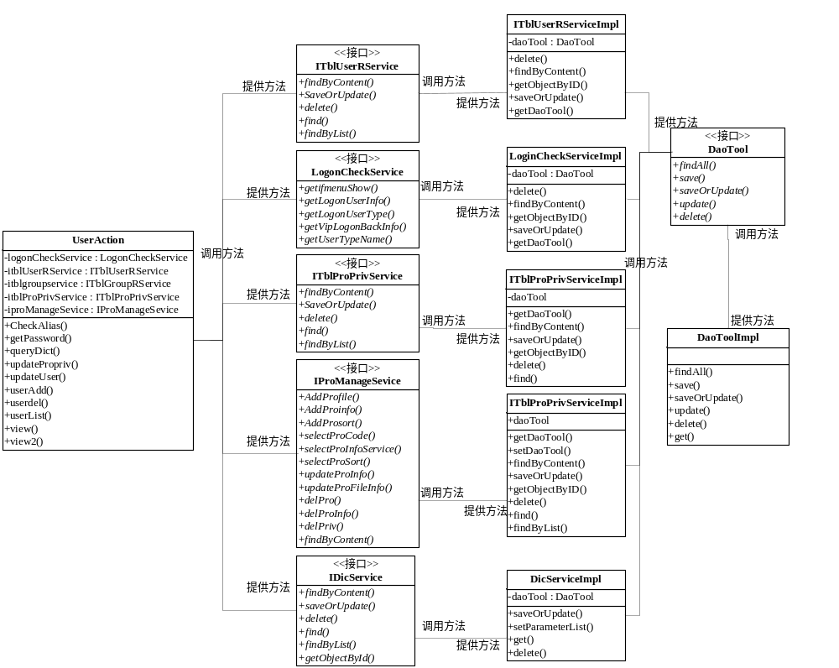
图5.10用户管理类图

5.1.2.6 UserAction（用户信息控制）

5.1.2.6.1 描述
- 实现功能 :
该类是系统管理员对用户(领导，系统部，VIP会员)进行管理的业务逻辑层控制器，主要完成用户信息的维护。类中包含了保存用户信息，更新用户信息，查询用户信息，删除用户信息，以及验证用户名是否唯一用到的相应方法和私有属性。
- 在模块中起到的作用:
处理从表示层传进的信息传递给业务逻辑层，将业务逻辑层处理的结果再传递给表示层相应的页面。
- 使用该类的注意事项: 无。

5.1.2.6.2 属性

5.1.2.6.2.1 itblUserRService

- 含义：对应操纵数据库SYS_OP字典表的services对象，在这里主要是对用户基础信息进行增加，删除，修改，查询。
- 数据类型：ITblUserRServices
- 访问类型：private
- 修饰符：无
- 初始值：无

5.1.2.6.2.2 itblProPrivService
- 含义：对应操纵数据库ProPriv用户浏览信息关联关系表，在这里主要是查询表中的产品信息。
- 数据类型：ITblProPrivServices
- 访问类型：private
- 修饰符：无
- 初始值：无

5.1.2.6.2.3 logonCheckService
- 含义：对应操纵数据库SYS_OP字典表的services对象，在这里主要是对VIP用户是否过期进行更新操作，以及判断查询相应用户可浏览产品信息。
- 数据类型：LogonCheckServices
- 访问类型：private
- 修饰符： 无
- 初始值： 无

5.1.2.6.2.4 iproManageSevice
- 含义：对应操纵数据库Pro_Info表，在这里主要是查询产品表，获得产品信息在选择可浏览产品时显示
- 数据类型：IproManageSevices
- 访问类型：private
- 修饰符： 无
- 初始值： 无

5.1.2.6.3构造函数
无；

5.1.2.6.4方法

5.1.2.5.4.1 userList()
- 含义：用户信息列表显示，
- 访问类型：public
- 参数： mapping,form,request,response
- 修饰符：无
- 输入：mapping,form,request
- 算法与处理流程：
- 根据页面输入的查询条件，用户姓名，用户登录名，用户注册时间段等将查询值传到
Action中对查询条件进行字符串的组合。
- 利用sql语句将组合后的查询条件进行查询,得到查询的结果集list
- 调用分页工具类，将查询列表list进行分页
- 将分页后的结果列表保存到request中
- 返回页面user.jsp.
- 输出：response
- 返回类型： ActionForward

5.1.2.6.4.2 useradd()
- 含义：用户信息保存
- 访问类型：public
- 参数： mapping,form,request,response
- 修饰符：无
- 输入：mapping,form,request
- 算法与处理流程：
- 从form中页面传用户信息的参数如：用户姓名，用户登录名，用户密码到action中。
- 实例化持久类Sysop，在对象中将相关用户属性赋值为对应的用户信息。
- 调用接口itblUserRService中的SaveOrUpdate方法保存此对象。
- 如果是VIP用户根据前台选择的可体验产品将产品名用户登陆名等保存到propriv表中。
- 如果成功则直接跳转到用户列表页面，否则跳转到失败信息提示页面。
- 输出：response
- 返回类型： ActionForward

5.1.2.6.4.3 view()
- 含义：用户信息查看
- 访问类型：public
- 参数： mapping,form,request,response
- 修饰符：无
- 输入：mapping,form,request
- 算法与处理流程：
- 通过request获得页面传来的用户信息的id,判断id是否为空。
- 如为空则跳转到用户信息的保存页面，否则执行跳转到用户信息的修改页面。
- 输出：response
- 返回类型： ActionForward

5.1.2.6.4.4 userUpdate()
- 含义：用户信息修改
- 访问类型：public
- 参数： mapping,form,request,response
- 修饰符：无
- 输入：mapping,form,request
- 算法与处理流程：
  - 获取从(form)修改页面传入进来的参数(用户信息)。
  - 实例化持久类Sysop,对此对象的属性进行保存。
  - 调用itblUserRService中的saveOrUpdate方法保存此对象。
  - 同步更新产品用户产品浏览关系表中的数据。
  - 如成功返回到用户信息列表，否则捕获异常跳转到失败页面。
- 输出：response
- 返回类型： ActionForward

5.1.2.6.4.5 useDel()
- 含义：用户信息删除
- 访问类型：public
- 参数： mapping,form,request,response
- 修饰符：无
- 输入：mapping,form,request
- 算法与处理流程：
- 获取重前台页面传过来的用户的id。
- 判断id是否为空，如果为空则跳转到错误提示页面。
- 不为空的情况下，调用itblUserRService中的findbycontent方法查询用户信息。
- 同步更新产品用户产品浏览关系表中的数据。
- 将查询结果转化为持久类Sysop。
- 调用itblUserRService中的delete方法删除此持久类。
- 如成功则返回到用户列表，失败则跳转到错误信息页面。
- 输出：response
- 返回类型： ActionForward

5.1.3密码管理

5.1.3.1.1密码管理时序图
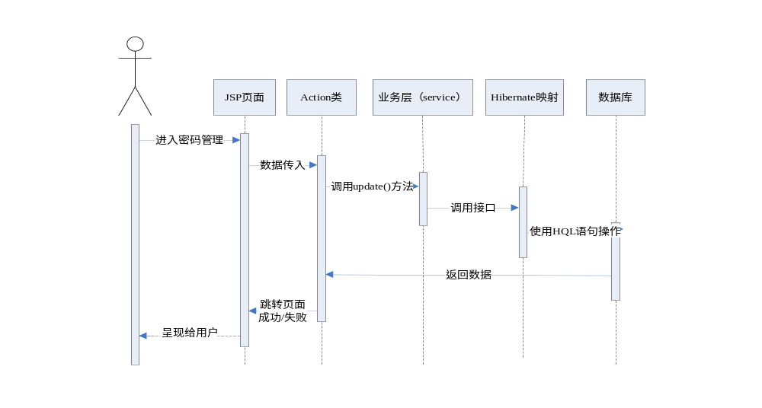图5.11密码管理时序图

5.1.3.1.2密码管理类图
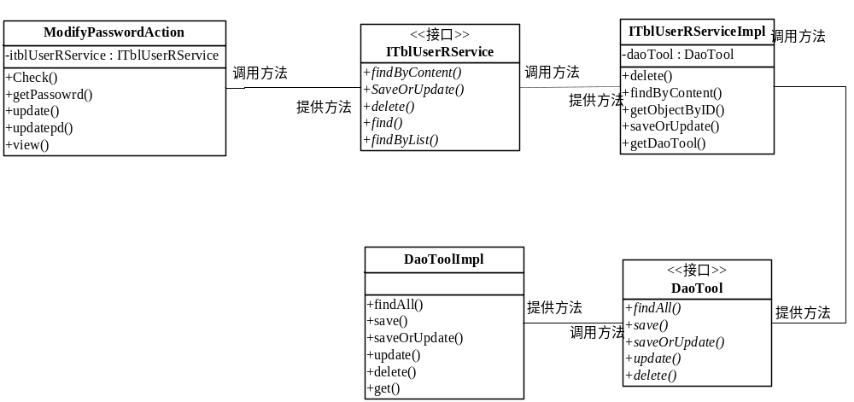
图5.12 密码管理类图

5.1.3.1.3 ModifyPassWordAction(密码控制)

5.1.3.1.3.1描述
- 实现功能
该类是系统管理员对用户(领导，系统部，VIP会员)进行管理的业务逻辑层控制器，主要完成用户信息的维护。类中包含了保存用户信息，更新用户信息，查询用户信息，删除用户信息，以及验证用户名是否唯一用到的相应方法和私有属性。
- 在模块中起到的作用:
处理从表示层传进的信息传递给业务逻辑层，将业务逻辑层处理的结果再传递给表示层相应的页面。
- 使用该类的注意事项: 无。

5.1.3.1.3.2属性

5.1.3.1.3.2.1 itblUserRService
- 含义：对应操纵数据库SYS_OP字典表的对象，在这里主要是进行密码更新
- 数据类型：ITblUserRServices
- 访问类型：private
- 修饰符：无
- 初始值：无

5.1.3.1.3.3方法

5.1.3.1.3.3.1 check()
- 含义：用户输入原始密码验证
- 访问类型：public
- 参数： mapping,form,request,response
- 修饰符：无
- 输入：mapping,form,request
- 算法与处理流程：
1.用户登陆，点击修改密码，进入modifyPassword.jsp，输入原始密码，将原始密码传入后台的action。
2.查询数据库中是否有此密码数据，如有则返回界面，并显示信息原密码正确。否则显示密码错误。
- 输出：response
- 返回类型： ActionForward

5.1.3.1.3.3.2 updatepd ()
- 含义：用户密码修改
- 访问类型：public
- 参数： mapping,form,request,response
- 修饰符：无
- 输入：mapping,form,request
- 算法与处理流程：
- 在前台页面判断两次输入的修改密码与确认密码是否正确，正确则到将修改密码传入action.
- 初始化持久类SysOP，调用ITblUserRServices的saveOrUpdate()方法,更新用户密码。
- 输出：response
- 返回类型： ActionForward

5.2数据库设计

5.2.1角色管理相关信息表
Code | Date Type | Constraint | Explain
m_groupId | varchar(64) | pk | Id
m_name | varchar(32) | Not null | 角色名称
m_alias | varchar(32) | Not null | 角色名称(唯一)
m_groupsort | varchar(2) | Not null | 角色类型
remark | varchar(128) | Null | 备注

5.2.2用户管理相关信息表
Code | Date Type | Constraint | Explain
m_userId | varchar(32) | pk | 用户id
m_name | varchar(40) | Not null | 用户姓名
m_alias | varchar(40) | Not null | 用户登录名(唯一)
m_groupId | varchar(32) | Fk | 角色id
m_password | varchar(40) | Not null | 密码
m_telephone | varchar(40) | Null | 用户电话
m_Email | varchar(40) | Null | 用户Email
m_adress | varchar(128) | Not null | 用户地址
m_regitime | datetime | Not null | 注册时间
m_endtime | datetime | Not null | 到期日期
m_issure | Boolean | Not null | 是否有效
remark |  | null | 备注

5.2.3用户浏览产品权限控制关联关系表
Code | Date Type | Constraint | Explain
Id | varchar(32) | pk | id
m_alias | varchar(40) | Not null | 用户登陆名(唯一)
m_proname | varchar(50) | Not nul | 产品信息名称(唯一标示)

6用户管理模块

6.1模块描述
本模块包括管理员管理和用户管理，整体框架图如下：

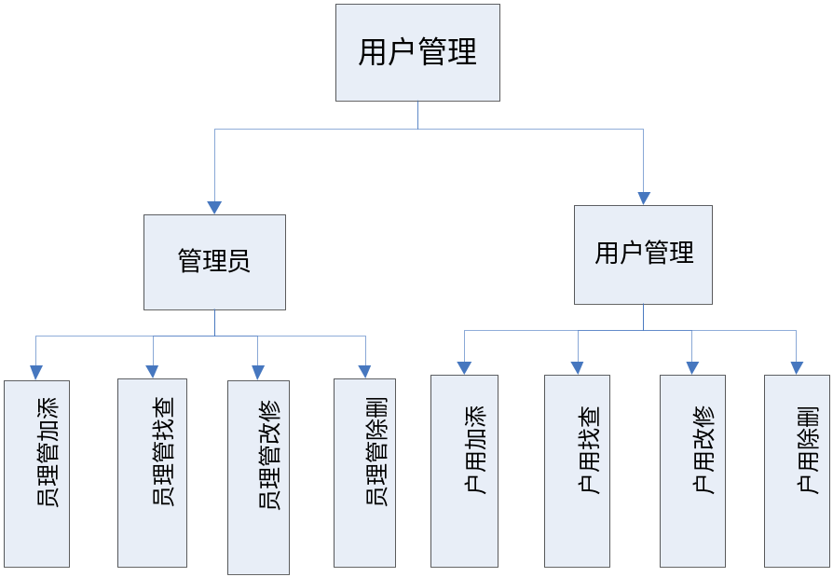
图6.1模块框架图

6.1.1管理员管理

6.1.1.1管理员管理流程图
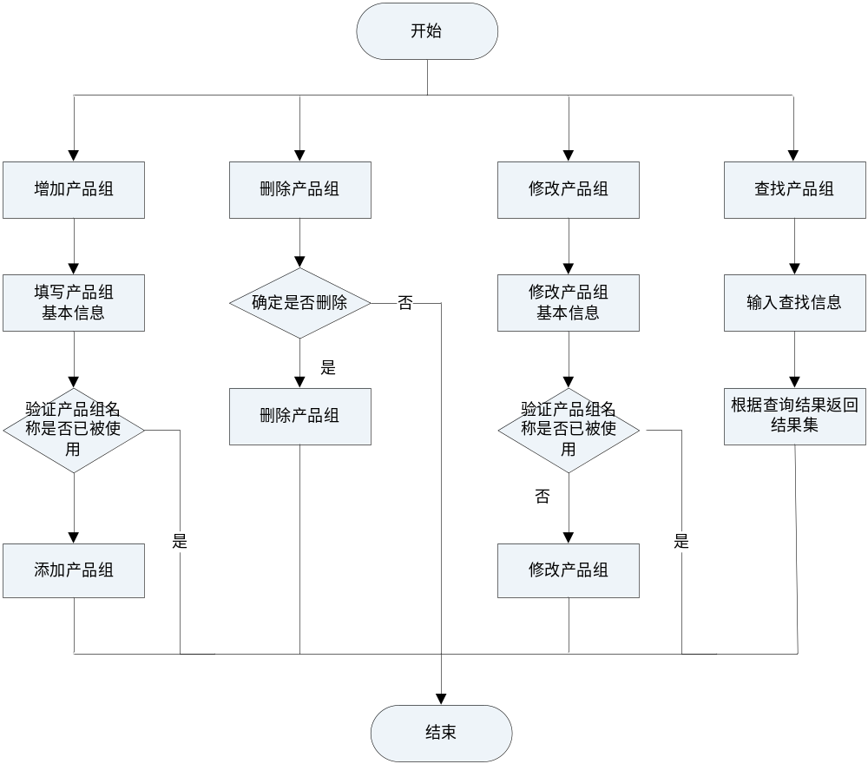
图6.2产品组管理流程图

6.1.1.2管理员管理状态图
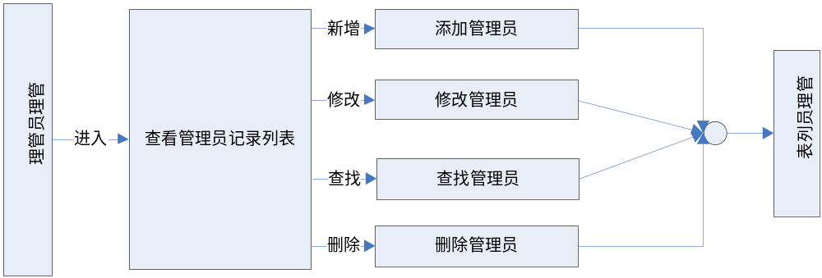 图6.3产品组管理的状态图

6.1.1.3管理员管理时序图
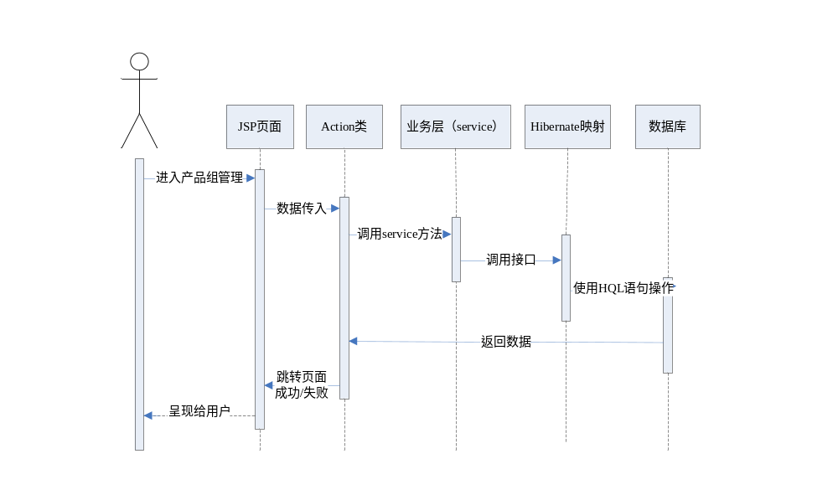 图6.4管理员管理时序图

6.1.1.4产品组管理活动图
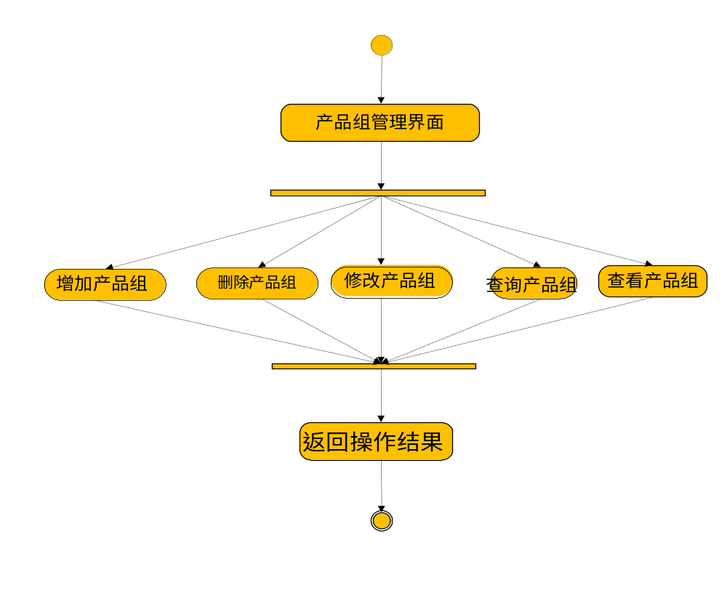图6.5产品组管理活动图

6.1.1.5产品组管理类图

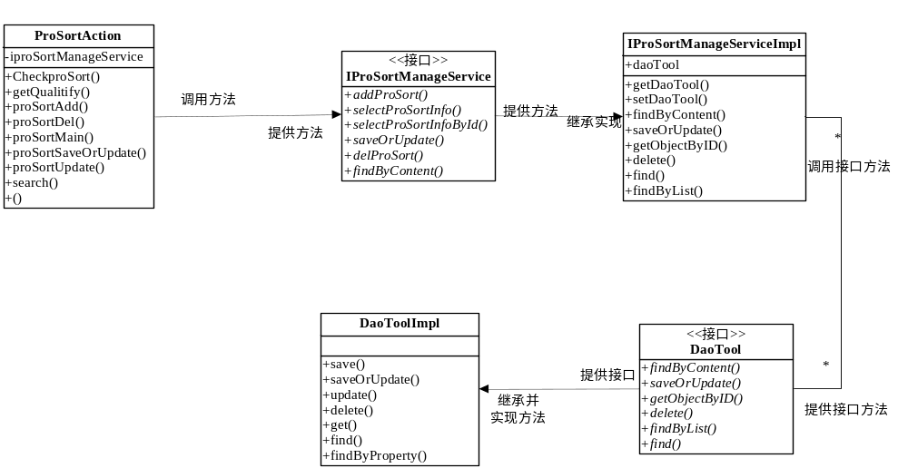图6.6产品组管理的类图

6.1.1.5.1 ProSortAction（产品组控制）

6.1.1.5.1.1 描述
- 实现功能：
该过程调用ProSortAction类，将用户请求转发至此类，调用此类提供的proSortAdd()、search()、proSortUpdate()、proSortDel ()四个方法，并在这四个方法中调用IProSortManageService接口中提供的方法，分别实现产品组添加、产品组查找、产品组查看或修改、产品组删除四个功能。
- 在模块中起到的作用:
处理从表示层传进的信息传递给业务逻辑层，将业务逻辑层处理的结果再传递给表示层相应的页面。
- 使用该类的注意事项: 无。

6.1.1.5.1.2 属性

6.1.2.5.2.1 iprosortmanagerService()

- 含义：对应操纵数据库pro_sort表对象，在这里主要是对产品组基础信息进行增加，删除，修改，查询。
- 数据类型：IProSortManagerService
- 访问类型：private
- 修饰符：无
- 初始值：无

6.1.1.5.1.3 方法

6.1.1.5.1.3.1 proSortAdd()
功能描述：实现添加产品组记录的业务处理
- 访问类型：public
- 修饰符：无
- 输入：参数1 mapping，参数2 form，参数3 request，参数4 response
- 算法与处理流程：
1.从存储页面信息的form中取出页面元素数据封装到ProSortForm中.
2.通过调用服务层接口IProSortManageService中addProSort ()方法将数据插入数据库，实现添加调查的功能.
3.同步更新产品关联关系表中的数据。
4.将业务实现后的页面跳转信息以及一些必要信息放入Hashtable进行返回。对添加成功与否进行相关提示。
- 输出：无
- 返回：ActionForward

6.1.1.5.1.3.2 search()
- 功能描述：实现查找产品组记录的业务处理
- 访问类型：public
- 修饰符：无
- 输入：参数1 mapping，参数2 form，参数3 request，参数4 response
- 算法与处理流程：
1.从存储页面信息的form中取出查询信息，将查询信息放入ProSortForm中，然后调用selectProSortInfo ()方法进行查询。
2.将查询结果及跳转页面等相关信息放入Hashtable进行返回，从而实现符合查询条件的列表展示功能。初进入列表页面时是查询全部。
- 输出：无
- 返回：ActionForward

6.1.1.5.1.3.3 proSortSaveOrUpdate()
- 功能描述：实现对产品组记录进行修改的业务处理
- 访问类型：public
- 修饰符：无
- 输入：参数1 mapping，参数2 form，参数3 request，参数4 response
- 算法与处理流程：
1．从页面中获取流程id，调用IProSortManageService的get()方法获得存储该流程的相关信息的ProSortForm对象。
2. 从存储页面信息的form中取出页面元素的新数据重新封装到ProSortForm中，通过调用服务层接口IProSortManageService中saveOrUpdate ()方法将数据插入数据库。
3. 同步更新产品关联关系表中的数据。
4．实现修改该回复的功能，并将业务实现后的页面跳转信息以及一些必要信息放入Hashtable进行返回。对修改成功与否进行相关提示。
- 输出：无
- 返回：ActionForward

6.1.1.5.1.3.4 proSortDel ()
- 功能描述： 实现删除产品组记录的业务处理
- 访问类型：public
- 修饰符：无
- 输入：参数1 mapping，参数2 form，参数3 request，参数4 response
- 算法与处理流程：
1.获得页面传来的要删除的流程id，调用IProSortManageService里的delProSort()方法，传入参数ProSortForm对象和要删除的流程id，实现删除功能。
2.对产品关联关系表进行判断，如用户名中无对应的产品名则将用户名等数据删除。
3.将业务实现后的页面跳转信息以及一些必要信息放入Hashtable进行返回。
- 输出：无
- 返回：ActionForward

6.1.2产品管理

产品管理的流程图
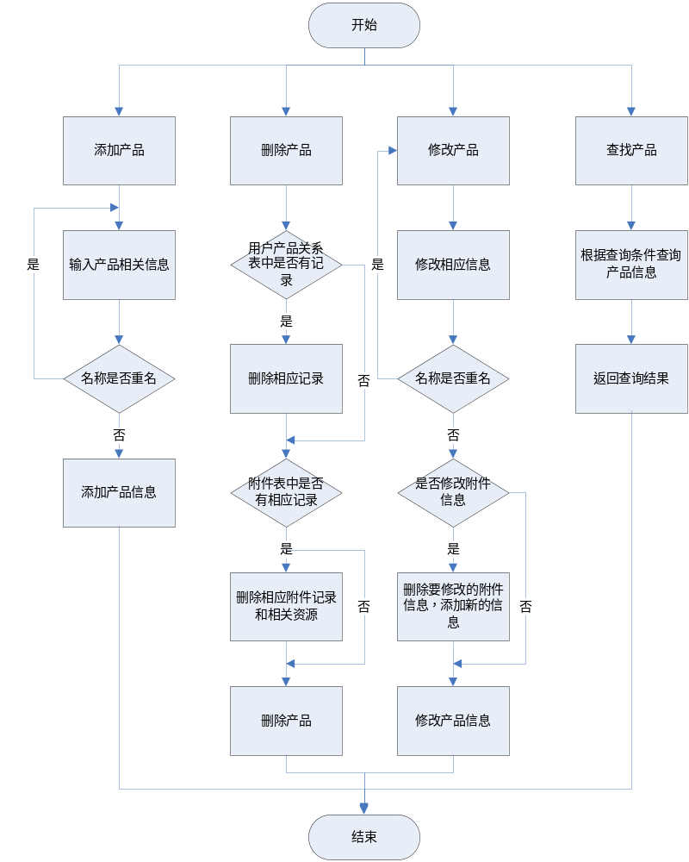
图6.7 产品管理流程图

产品管理的状态图
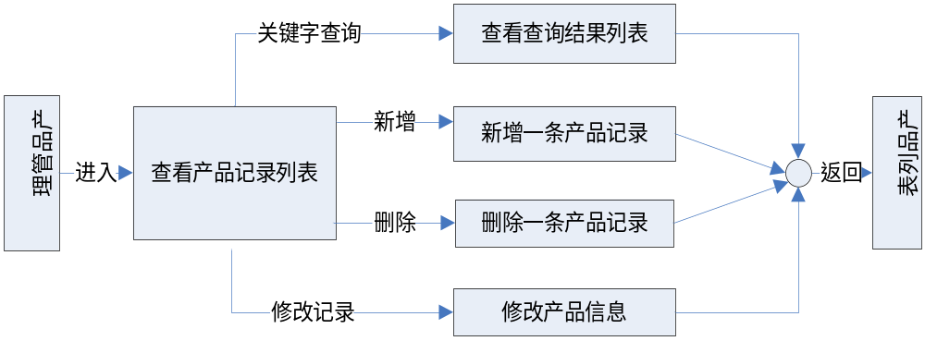图6.8产品管理的状态图

6.1.2.3 产品管理时序图

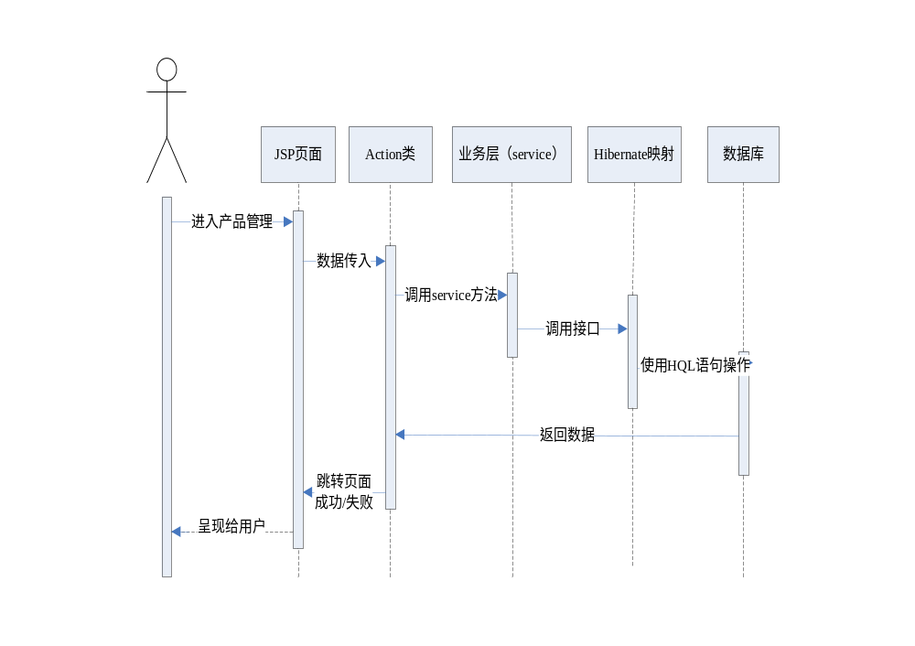 图6.9产品管理时序图

6.1.2.4产品管理活动图
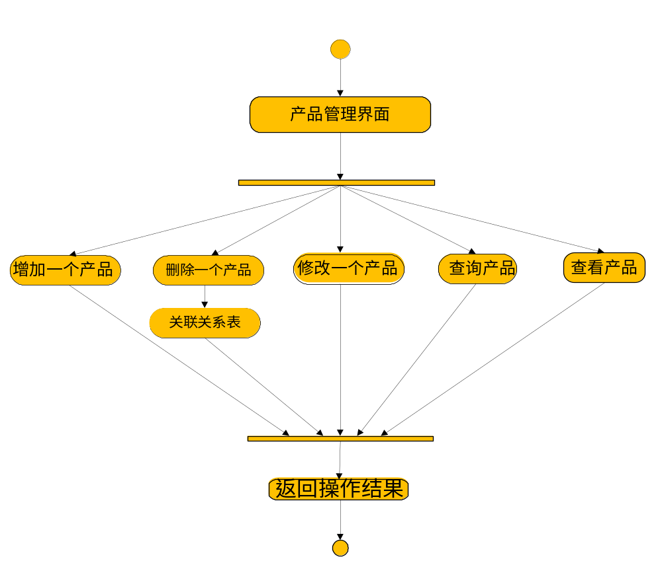 图6.10产品管理活动图

6.1.2.5产品管理的类图
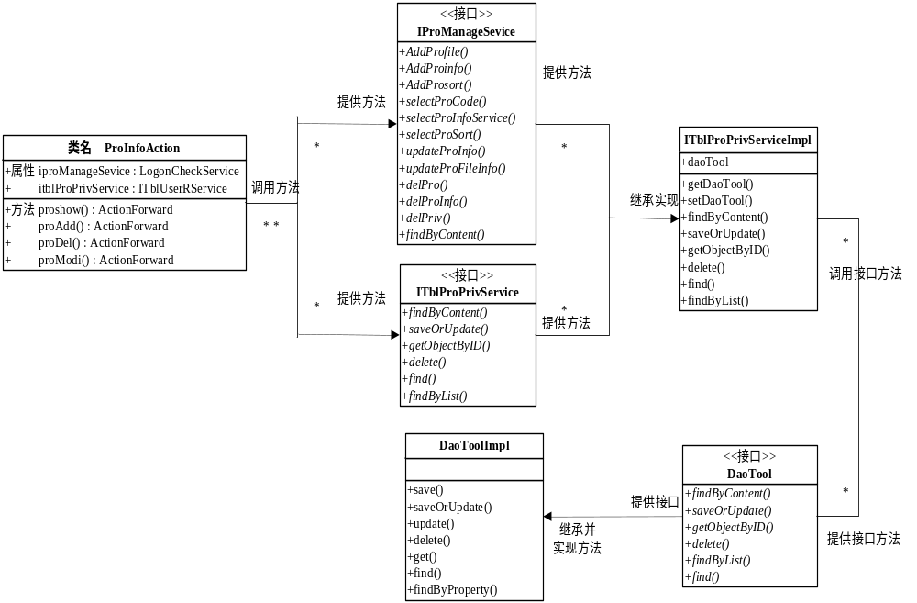
图6.11产品管理的类图

6.1.2.6 ProInfoAction(产品信息控制)

6.1.2.6.1.1 描述
- 实现功能：
该过程调用ProInfoAction类，将用户请求转发至此类，调用此类提供的proAdd()、search()、protModi()、proDel ()四个方法，并在这四个方法中调用IProSortManageService和ITbProPrivService接口中提供的方法，分别实现产品添加、产品查找、产品查看或修改、产品删除四个功能。
- 在模块中起到的作用:
处理从表示层传进的信息传递给业务逻辑层，将业务逻辑层处理的结果再传递给表示层相应的页面。
- 使用该类的注意事项: 无。

6.1.2.6.1.2 属性

6.1.2.5.2.1 ipromanagerService()
- 含义：对应操纵数据库pro_Info表维护，在这里主要是对产品基础信息进行增加，删除，修改，查询。
- 数据类型：IProManagerService
- 访问类型：private
- 修饰符：无
- 初始值：无

6.1.2.6.1.3 方法
实现原理：
1、管理员点击菜单栏“产品信息管理”中的“产品管理”调用ProInfoAction类中proshow ()方法进入产品管理列表pro_show.jsp，点击“添加”按钮，调用ProInfoAction类中proAdd()方法，进入添加产品页面porSortAdd.jsp
- 管理员在填写相关信息后，点击“添加”按钮，调用ProInfoAction类中proAdd ()方法进行提交。
3、在添加页面点“返回”按钮，调用ProInfoAction类中proshow ()方法返回产品列表。
实现方法：

6.1.2.6.3.1 proAdd()
- 功能描述：实现添加产品记录的业务处理
- 访问类型：public
- 修饰符：无
- 输入：参数1 mapping，参数2 form，参数3 request，参数4 response
- 算法与处理流程：
  - 从存储页面信息的form中取出页面元素数据封装到ProInfoForm中，操作profileinfo表和proinfo表
  - 通过调用服务层接口IProManageSevice中AddProInfo()方法将数据插入数据库，实现添加调查的功能。
  - 将业务实现后的页面跳转信息以及一些必要信息放入Hashtable进行返回。对添加成功与否进行相关提示。
- 输出：无
- 返回：ActionForward

6.1.2.6.3.2 proshow()
- 功能描述：实现查找产品记录的业务处理
- 访问类型：public
- 修饰符：无
- 输入：参数1 mapping，参数2 form，参数3 request，参数4 response
- 算法与处理流程：
  - 从存储页面信息的form中取出查询信息，根据所提交的查询的条件，如果条件为空，表示将全部查询，如果条件为多个，则进行多条件查询，其中，产品名称支持模糊查询，即输入产品名称的其中几个字可以将产品名称中包含这些文字的所有产品的信息查询出来。
  - 将查询信息放入ProInfotForm中，然后调用selectProInfoService ()方法进行查询，将查询结果及跳转页面等相关信息放入Hashtable进行返回
  - 从而实现符合查询条件的列表展示功能。所有得到的产品信息在页面中均按照序号由大到小的顺序排列。初次进入列表页面时是查询全部，这些产品的信息可以通过右边的上升下降图标对其进行局部调整顺序：点击上升，这个产品的序号减一，上面产品的序号加一，刷新页面返回调整顺序后的产品列表，点击下降反之。
  - 如果是查询出来的结果则没有调整顺序的功能，考虑到查询的结果并不多，序号并不连续，没必要两个产品相互交换顺序。。
- 输出：无
- 返回：ActionForward

6.1.2.6.3.3 proModi()
- 功能描述：实现或修改产品记录的业务处理
- 访问类型：public
- 修饰符：无
- 输入：参数1 mapping，参数2 form，参数3 request，参数4 response
- 算法与处理流程：
    - 从页面中获取流程id，调用IProManageService的get()方法获得存储该流程的相关信息的ProInfoForm对象。
    - 从存储页面信息的form中取出页面元素的新数据重新封装到ProInfoForm中，通过调用服务层接口IProManageService中AddProInfo ()方法将数据插入数据库，实现修改该回复的功能。
    - 同步产品用户关联关系表中的信息数据。
    - 将业务实现后的页面跳转信息以及一些必要信息放入Hashtable进行返回。对修改成功与否进行相关提示。
- 输出：无
- 返回：ActionForward

6.1.2.6.3.4 proDel()
- 功能描述： 实现删除产品记录的业务处理
- 访问类型：public
- 修饰符：无
- 输入：参数1 mapping，参数2 form，参数3 request，参数4 response
- 算法与处理流程：
1．获得页面传来的要删除的流程id，调用IProManageService里的delProInfo()方法，传入参数ProInfoForm对象和要删除的流程id，实现删除功能。
2. 同步产品用户关联关系表中的信息数据。
3．将业务实现后的页面跳转信息以及一些必要信息放入Hashtable进行返回。
- 输出：无
- 返回：ActionForward

6.2数据库设计

6.2.1产品组管理相关信息表
Code | Data Type | Constraint | Explain
m_porsortId | varchar(32) | pk | 产品类别id
m_procode | Int | Not null | 产品序号
m_prosortName | Varchar(32) | Not null | 产品类别名称(唯一)
m_prodesc | Varchar(128) | Null | 类别描述

6.2.相关信息表

6.2.2.1管理员信息表
中文名 | 字段名 | 类型 | 是否为空 | 主键约束 | 描述
管理员id | admin_id | int(5) | not null | key | 自增长
管理员名称 | admin_name | varchar(20)
管理员密码 | admin_pwd | varchar(10)
管理员权限开启 | admin_right | tinyint | 默认1

6.2.2.3用户信息表
用户id | user_id | int（5） |  | key | 自增长
用户名 | user_name | varchar（10） | not null
用户密码 | user_pwd | varchar（20） | not null
注册日期 | reg_date | datetime | not null | 暂未使用
上次登录 | last_login_date | datetime |  | 暂未使用
允许评论 | iscomment | tinyint(1) | 默认1
允许投票 | isvote | tinyint(1) | 默认1

7管理员展示模块

7.1 模块描述
管理员展示模块，用于查看所有管理员信息

7.1.1管理员查看

7.1.1.1管理员列表展示状态图
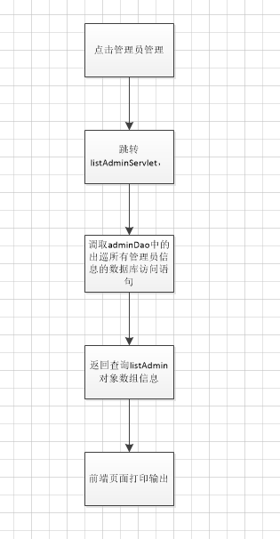
图7.5管理员列表展示状态图

7.1.1.2管理员展示类

7.1.1.3管理员模型bean
public class Admin {

private int admin_id;// 管理员id
private String admin_name;// 管理员名称
private String admin_pwd;// 管理员密码
private boolean admin_right;// 管理员权限开启,默认1 开启

/**
* @return the admin_id
*/
public int getAdmin_id() {
return admin_id;
}

/**
* @param admin_id the admin_id to set
*/
public void setAdmin_id(int admin_id) {
this.admin_id = admin_id;
}

/**
* @return the admin_name
*/
public String getAdmin_name() {
return admin_name;
}

/**
* @param admin_name the admin_name to set
*/
public void setAdmin_name(String admin_name) {
this.admin_name = admin_name;
}

/**
* @return the admin_pwd
*/
public String getAdmin_pwd() {
return admin_pwd;
}

/**
* @param admin_pwd the admin_pwd to set
*/
public void setAdmin_pwd(String admin_pwd) {
this.admin_pwd = admin_pwd;
}

/**
* @return the admin_right
*/
public boolean getAdmin_right() {
return admin_right;
}

/**
* @param admin_right the admin_right to set
*/
public void setAdmin_right(boolean admin_right) {
this.admin_right = admin_right;
}

/*
* (non-Javadoc)
*
* @see java.lang.Object#toString()
*/
@Override
public String toString() {
return "Admin [admin_id=" + admin_id + ", admin_name=" + admin_name + ", admin_pwd="
+ admin_pwd + ", admin_right=" + admin_right + "]";
}

}

7.1.1.4数据库查询类
public List<Admin> getAll() throws SQLException {
Connection connection = ConnectionFactory.getInstance().makeConnection();
String sql = "select * from admin";
PreparedStatement pStatement = connection.prepareStatement(sql);
ResultSet rSet = pStatement.executeQuery();
List<Admin> listAdmin = new ArrayList<Admin>();
while (rSet.next()) {

Admin admin = new Admin();
admin.setAdmin_id(rSet.getInt(1));
admin.setAdmin_name(rSet.getString(2));
admin.setAdmin_pwd(rSet.getString(3));
admin.setAdmin_right(rSet.getBoolean(4));
listAdmin.add(admin);
}
connection.close();
return listAdmin;
}

7.1.1.5数据库查询操作，Servlet
AdminDao aDao = new AdminDaoImpl();
List<Admin> listAdmin = null;
try {
listAdmin = aDao.getAll();
System.out.println("执行查询管理员列表");
} catch (SQLException e) {
e.printStackTrace();
}
request.setAttribute("listAdmin", listAdmin);
request.getRequestDispatcher("../back_end/listAdmin.jsp").forward(request, response);

7.1.1.6前端展示
<table class="table table-hover">
<caption><h4>管理员列表</h4></caption>
<thead>
<tr class="success">
<th>管理员id</th>
<th>管理员名称</th>
<th>管理员密码</th>
<th>管理员权限开启</th>
<th>修改</th>
<th>删除</th>
</tr>
</thead>
<tbody>
<c:forEach items="${listAdmin}" var="admin">
<tr>
<td>${admin.admin_id}</td>
<td>${admin.admin_name}</td>
<td>${admin.admin_pwd}</td>
<td>${admin.admin_right}</td>
<td><a href="${pageContext.request.contextPath}/back_end/getAdminByIdServlet?id=${admin.admin_id }"><button type="button" class="btn btn-default">修改</button></a></td>
<td><a href="${pageContext.request.contextPath}/back_end/deleteAdminServlet?id=${admin.admin_id }"><button type="button" class="btn btn-default">删除</button></a></td></tr>
<tr>
</c:forEach>
</tbody>
</table>

图7.6管理员展示类

7.1.3增加管理员操作类

7.3.1.1数据库dao层函数
public boolean save(Connection connection, Admin admin) throws SQLException {
String sql = "insert into admin(admin_name,admin_pwd) values(?,?)";

PreparedStatement pStatement = connection.prepareStatement(sql);
pStatement.setString(1, admin.getAdmin_name());
pStatement.setString(2, admin.getAdmin_pwd());
int set = pStatement.executeUpdate();// 受影响的行数
pStatement.close();
if (set != 0) {
return true;
}
return false;

}

7.3.1.2 控制层servlet
String name = request.getParameter("admin_name");
String pwd = request.getParameter("admin_pwd");
String right = request.getParameter("right");
Boolean admin_right = Boolean.parseBoolean(right);
System.out.println("执行添加管理员操作");
Admin admin = new Admin();
admin.setAdmin_name(name);
admin.setAdmin_pwd(pwd);
AdminDao aDao = new AdminDaoImpl();
Connection connection = ConnectionFactory.getInstance().makeConnection();

try {
if (aDao.save(connection, admin)) {
response.sendRedirect("../back_end/listAdminServlet");
} else {
response.sendRedirect("../back_end/error.jsp");
}

} catch (SQLException e) {
// TODO Auto-generated catch block
e.printStackTrace();
} finally {
try {
connection.close();
} catch (SQLException e) {
// TODO Auto-generated catch block
e.printStackTrace();
}
}
}

7.3.1.3 前段表单
<body>
<div class="container">
<div class="row clearfix">
<div class="col-md-12 column">
<div class="page-header">
<h1>
管理员管理 <small>添加管理员</small>
</h1>
</div>
<form role="form" action="${pageContext.request.contextPath}/back_end/addAdminServlet" method="post">
<div class="form-group">
<label>管理员名称</label><input type="text" class="form-control" name="admin_name"/>
</div>
<div class="form-group">
<label >管理员密码</label><input type="password" class="form-control" name="admin_pwd"/>
</div>
<div class="form-group">
<label>管理员权限是否开启</label>
<label class="checkbox-inline">
<input type="radio" name="right" value="1" checked>开启
</label>
<label class="checkbox-inline">
<input type="radio" name="right" value="0">关闭
</label>
</div>
<button type="submit" class="btn btn-default">添加</button>
</form>
</div>
</div>
</div>
</body>

7.1.4修改管理员操作

7.1.4.1 数据库访问dao层函数
根据id修改数据
public boolean updateById(Connection connection, Admin admin) throws SQLException {
String sql = "update admin set admin_name=? ,admin_pwd=?,admin_right=? where admin_id=?";
PreparedStatement pStatement = connection.prepareStatement(sql);
pStatement.setString(1, admin.getAdmin_name());
pStatement.setString(2, admin.getAdmin_pwd());
pStatement.setBoolean(3, admin.getAdmin_right());
pStatement.setInt(4, admin.getAdmin_id());
int s = pStatement.executeUpdate();
if (s != 0) {
return true;
}
return false;
}
根据id获取管理员信息
public Admin getById(int id) throws SQLException {
String sql = "SELECT * FROM admin WHERE admin_id = ?";
Connection connection = ConnectionFactory.getInstance().makeConnection();
PreparedStatement pStatement = connection.prepareStatement(sql);
pStatement.setInt(1, id);
ResultSet rSet = pStatement.executeQuery();
Admin admin = new Admin();
if (rSet.next()) {
admin.setAdmin_id(rSet.getInt(1));
admin.setAdmin_name(rSet.getString(2));
admin.setAdmin_pwd(rSet.getString(3));
admin.setAdmin_right(rSet.getBoolean(4));
}
connection.close();

return admin;
}

7.1.4.2 控制层servlet
String name = request.getParameter("admin_name");
String pwd = request.getParameter("admin_pwd");
String right = request.getParameter("right");
Boolean admin_right = Boolean.parseBoolean(right);
System.out.println("执行添加管理员操作");
String id = request.getParameter("id");
Admin admin = new Admin();

System.out.println(id);
admin.setAdmin_id(Integer.parseInt(id));
admin.setAdmin_name(name);
admin.setAdmin_pwd(pwd);
admin.setAdmin_right(admin_right);
AdminDao aDao = new AdminDaoImpl();
Connection connection = ConnectionFactory.getInstance().makeConnection();

try {
if (aDao.updateById(connection, admin)) {
response.sendRedirect("../back_end/listAdminServlet");
} else {
response.sendRedirect("../back_end/error.jsp");
}

} catch (SQLException e) {
// TODO Auto-generated catch block
e.printStackTrace();
} finally {
try {
connection.close();
} catch (SQLException e) {
// TODO Auto-generated catch block
e.printStackTrace();
}
}
}

String id = request.getParameter("id");
System.out.println("getAdminByid id=" + id);
AdminDao aDao = new AdminDaoImpl();

Admin admin = null;
try {
admin = aDao.getById(Integer.parseInt(id));
} catch (NumberFormatException e) {
// TODO Auto-generated catch block
e.printStackTrace();
} catch (SQLException e) {
// TODO Auto-generated catch block
e.printStackTrace();
}
request.setAttribute("admin", admin);
request.getRequestDispatcher("../back_end/modifyAdmin.jsp").forward(request, response);

}

7.1.4.3 前端展示页面
<body>
<div class="container">
<div class="row clearfix">
<div class="col-md-12 column">
<div class="page-header">
<h1>
管理员管理 <small>修改管理员</small>
</h1>
</div>
<form role="form" action="${pageContext.request.contextPath}/back_end/modifyAdminServlet?id=${admin.admin_id}" method="post">
<div class="form-group">
<label>管理员名称</label><input type="text" class="form-control" value="${admin.admin_name}" name="admin_name"/>
</div>
<div class="form-group">
<label >管理员密码</label><input type="password" class="form-control" value="${admin.admin_pwd}" name="admin_pwd"/>
</div>
<div class="form-group">
<label>管理员权限是否开启</label>
<label class="checkbox-inline">
<input type="radio" name="right" value="1" <c:if test="${admin.admin_right=='true'}">checked</c:if>>开启
</label>
<label class="checkbox-inline">
<input type="radio" name="right" value="0" <c:if test="${admin.admin_right=='false'}">checked</c:if>>关闭
</label>
</div>
<button type="submit" class="btn btn-default">修改</button>
</form>
</div>
</div>
</div>
</body>

7.1.5 删除管理员操作

7.1.5.1 数据库访问层dao
public boolean delete(Connection connection, int id) throws SQLException {
String sql = "delete from admin where admin_id=?";

PreparedStatement pStatement = connection.prepareStatement(sql);
pStatement.setInt(1, id);
int s = pStatement.executeUpdate();

if (s != 0) {
return true;
}
return false;
}

7.1.5.2 控制层Servlet
AdminDao aDao = new AdminDaoImpl();
int id = Integer.parseInt(request.getParameter("id"));
Connection connection = ConnectionFactory.getInstance().makeConnection();

try {
if (aDao.delete(connection, id)) {
response.sendRedirect("../back_end/listAdminServlet");
} else {
response.sendRedirect("../back_end/error.jsp");
}
} catch (SQLException e) {
// TODO Auto-generated catch block
e.printStackTrace();
}

7.2是看管理员信息逻辑描述

- 实现功能：增删改查
- 实现原理：
- 增删改查的数据库dao层函数封装各种查询语句
- 在点击页面中管理员管理时调用listAdminServlet，调用数据库的getAll（）方法
- 调用后返回listAdmin对象数组，将对象数组存入request对象，将请求转发到listAdmin.jsp
- litAdmin.jsp页面用JSTL标签中的<foreach>方法遍历listAdmin对象并获取值打印输出

7.1.2.3.2属性

7.1.3.2.1 iproViewService ()
- 含义：对应操纵数据库pro_Info表，在这里主要是对产品基础信息进行查询,浏览。
- 数据类型：IProManagerService
- 访问类型：private
- 修饰符：无
- 初始值：无

7.1.3.3.3方法

7.1.3.1 ProView() 一级页面浏览

7.1.3.1.1一级页面时序图
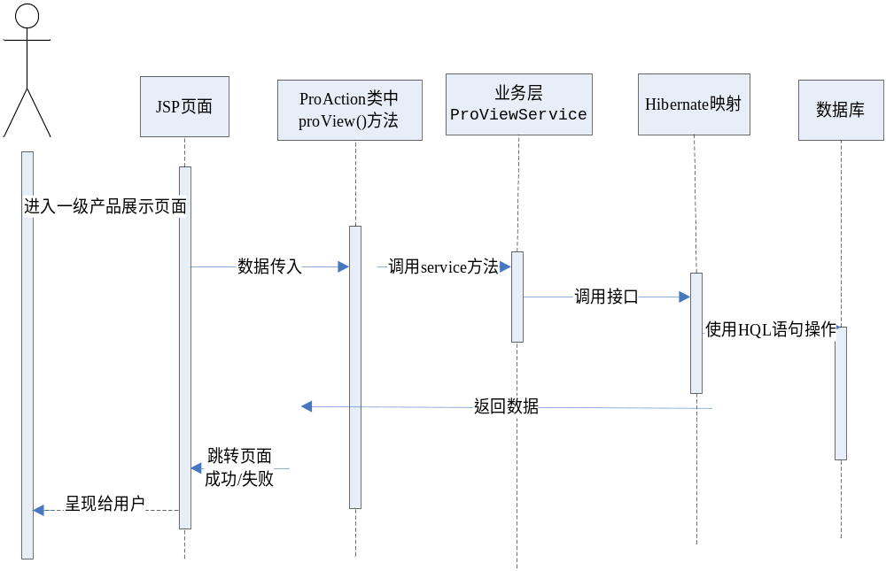图7.7一级页面时序图

7.1.3.1.2一级页面
该过程调用ProViewAction类，将用户请求转发至此类，调用此类提供的proView()方法，并在此方法中调用IProViewService接口中提供的ProViewService方法，将保存在数据库中的产品信息以分组的形式展示在一级页面上，并用Flash动画将最新产品滚动显示出来，用户可点击产品组的名称进入二级页面，也可以直接点击某个产品组下面具体的产品直接进入该产品的展示界面，即三级界面。
实现原理：
用户进入本系统，调用ProViewAction类中proView()方法进入产品一级页面ProView_index.jsp
- 功能描述：读取数据库中产品的信息按组进行分类，显示在一级页面上
- 访问类型：public
- 修饰符：无
- 输入：参数1 mapping，参数2 form，参数3 request，参数4 response
- 算法描述：
  - 调用业务逻辑层中的findByContent，将ProSort表中的信息按产品序号（MProCode）的升序排列，保存到List的对象中，遍历这个List对象。
  - 将此类别的产品从ProInfo表中按产品序号（MCode）的升序排列，保存到另一个List对象中。
- 输出：无
- 返回：ActionForward

7.1.3.2 ToSecdView()二级页面浏览

7.1.3.2.1二级页面时序图
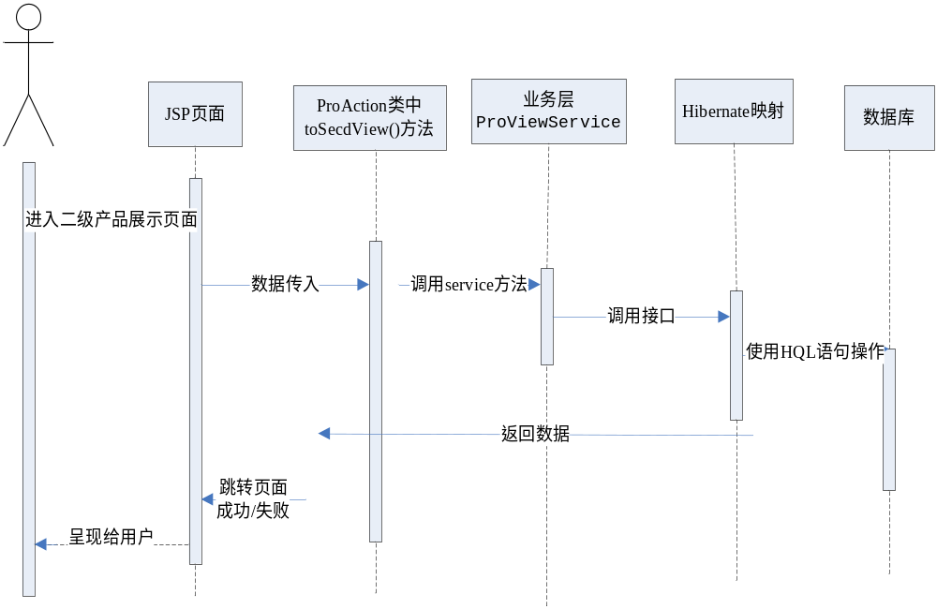图7.8二级页面时序图

7.1.3.2.2二级页面
该过程调用ProViewAction类，将用户请求转发至此类，调用此类提供的toSecdView()方法，并在此方法中调用IProViewService接口中提供的ProViewService方法，将保存在数据库中的产品信息以分组的形式展示在二级页面上，并将产品组中的最新产品图片滚动显示出来，用户可以直接点击具体的产品直接进入产品的展示界面，即三级界面。
实现原理：
用户进入本系统，调用ProViewAction类中toSecdView ()方法进入产品二级页面ProView_Secd.jsp
实现方法：
ActionForward toSecdView (ActionMapping mapping, ActionForm form,
HttpServletRequest request, HttpServletResponse response)
- 功能描述：读取数据库中某一类产品，显示在二级页面上
- 访问类型：public
- 修饰符：无
- 输入：参数1 mapping，参数2 form，参数3 request，参数4 response
- 算法描述：
    - 调用业务逻辑层中的findByContent，将ProSort表中的信息根据一级页面传入的id保存到List的对象中。
    - 遍历这个List对象，按产品类别号（MProSortId）将此类别的产品从ProInfo表中读出来，保存到另一个List对象中。
- 输出：无
- 返回：ActionForward

7.1.3.3 ProViewThr()三级页面浏览

7.1.3.3.1三级页面时序图
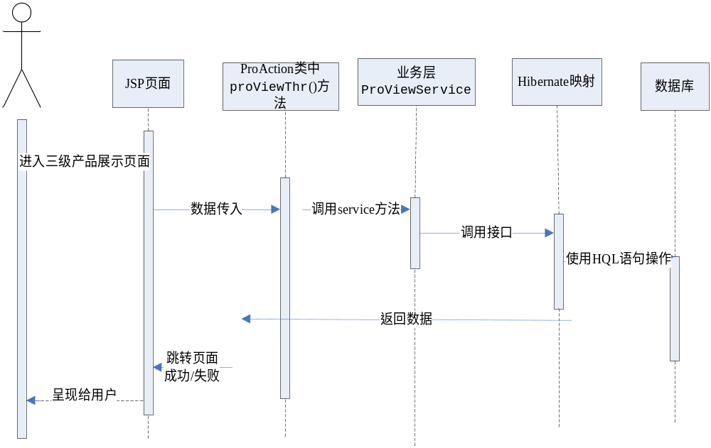图7.9三级页面时序图

7.1.3.3.2三级页面
该过程调用ProViewAction类，将用户请求转发至此类，调用此类提供的proViewThr()方法，并在此方法中调用IProViewService接口中提供的ProViewService方法，将保存在数据库中的特定产品信息展示在三级页面上ProViewThr.jsp，同时将根据不同登陆用户的权限对产品的下载进行控制，若此用户具有下载权限则可以相应的产品，否则只能浏览产品信息。
实现原理：
用户进入本系统，调用ProViewAction类中toSecdView ()方法进入产品二级页面ProView_Secd.jsp
实现方法：
ActionForward proViewThr (ActionMapping mapping, ActionForm form,
HttpServletRequest request, HttpServletResponse response)
- 功能描述：读取数据库中某一类产品，显示在二级页面上
- 访问类型：public
- 修饰符：无
- 输入：参数1 mapping，参数2 form，参数3 request，参数4 response
- 算法描述：
  - 用户点击指定产品，页面获取该产品的id，根据该id调用业务逻辑层中的selectProInfoById()方法。
  - 查出该产品的信息保存到List对象中，通过该对象在ProSort表中读出产品类别，保存到另一个List对象中。
- 输出：无
- 返回：ActionForward

9参考资料
《华通网上产品展示系统需求说明书_V1.1》
《数据库系统概论》
《SQL Server 2005 数据库开发实战》
《轻量级J2EE企业级应用实践——Struts+Spring+Hibernate整合开发》

